Šolski center Kranj
Strokovna gimnazija

Lojze Krajnčan

Seminarska naloga

Mentorica: Avtorja:
Dragica Debeljak, prof. Domen Vilar
Žan Osterman

Kranj, marec 2017

Lojze Krajnčan

Lojze Krajnčan se je rodil 23. decembra 1961 in izhaja iz glasbene družine. Njegov oče je bil ravnatelj glasbene šole in dirigent pihalnega orkestra v Ormožu. Že v rosnih letih se je pridružil orkestru na evfoniju, kasneje na pozavni, prvi učitelj mu je bil prav njegov oče. Pri mami se je učil klavir. Mladost je preživel v Ormožu. Tam je obiskoval tudi osnovno in glasbeno šolo, delno od leta 1975 dalje tudi v Kranju, kamor se je družina takrat preselila. Srednjo glasbeno šolo je končal v Ljubljani iz pozavne pri prof. Dragiši Miškoviću. Že zelo zgodaj sta ga začela zanimati improvizacija in jazz glasba. Sodeloval je v Big Bandu SGBŠ, ki ga je vodil prof. Dušan Veble, opazil pa ga je tudi mojster Jože Privšek in ga kot substituta mnogokrat povabil v Big Bang RTV Ljubljana. Kot štipendist RTV Slovenija je nadaljeval študij pozavne na Visoki šoli za glasbo v Gradcu v Avstriji.
Nato se je vpisal na Berklee College of Music v Bostonu v Združenih državah Amerike, kjer je študiral pozavno in kompozicijo. Kompozicijo je diplomiral tudi na Akademiji za glasbo v Ljubljani pri prof. Janiju Golobu.

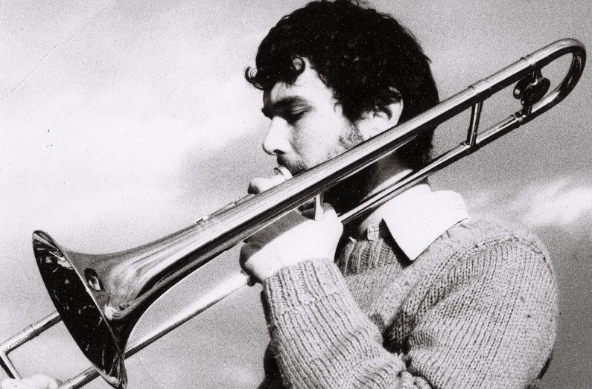
Slika 1: Lojze Krajnčan

Po vrnitvi v domovino je bil najprej (prvi) pozavnist v Simfonikih RTV Slovenija (1983), leto dni za tem pa je postal solist v Big Bandu RTV Slovenije, kjer Krajnčan igra pozavno in eufonij, komponira, aranžira in dirigira. Sledili so številni koncerti ter snemanja doma in v tujini. V Poriju na Finskem je sodeloval v EBU Big Bandu kot glasbeni delegat iz takratne Jugoslavije, prav tako tudi v Kobenhavnu, Novem Sadu in Budimpešti.

Sodeloval je s številnimi jazz glasbeniki in zasedbami, med drugim z jazz kvintetetom Ugrin-Divjak, s katerim so veliko gostoval po vsej Sloveniji in Jugoslaviji. V tem obdobju je nastala njegova prva avtorska plošča “Commercial” v jazz- fuzion stilu.
Leta 1987je posnel svojo prvo avtorsko jazz-fuzion ploščo z naslovom Commercial.
Ves čas je gojil tudi ljubezen do klasične glasbe. Ustanovil je kvartet pozavn L'arte musicale, ki je uspešno deloval vrsto let. Naslednik tega ansambla je Iazz brass kvintet trobil, ansambel, v katerem se je Krajnčan kalil kot umetniški vodja, avtor, aranžer, glasbeni producent in jazz pozavnist. Posneti sta dve zgoščenki: Prvo srečanje in Božično razpoloženje.
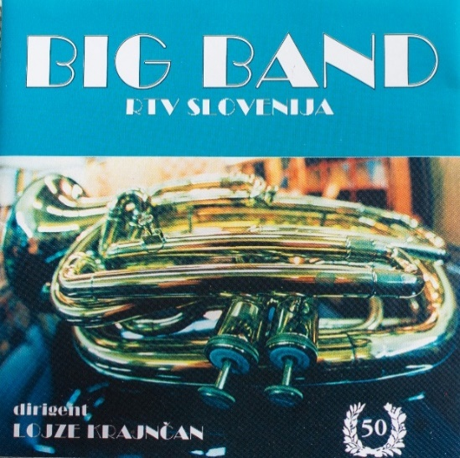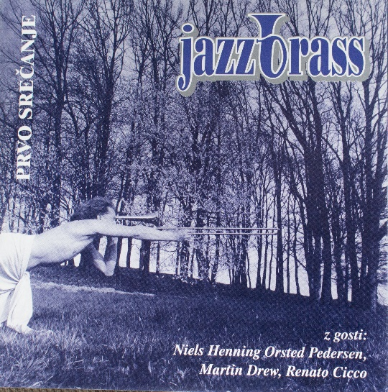
Slika 2: Big Band Slika 3: Jazz brass
Po upokojitvi Jožeta Privška je leta 1993 prevzel mesto umetniško vodstvo in dirigiranje Big Banda RTV Slovenija. V naslednjih letih so sledili številni koncerti in gostovanja na jazz festivalih v Franciji, na Danskem, Finskem, Madžarski, Rusiji, Češki, Poljski, Avstriji, Italiji in državah Jugoslavije .Sodeloval je s svetovno znanimi glasbeniki, kot so: Ack Van Royen, Toots Tielemans, Nils Osterd Pedersen, Martin Drew, Jonny Griefin, Bobby Show.
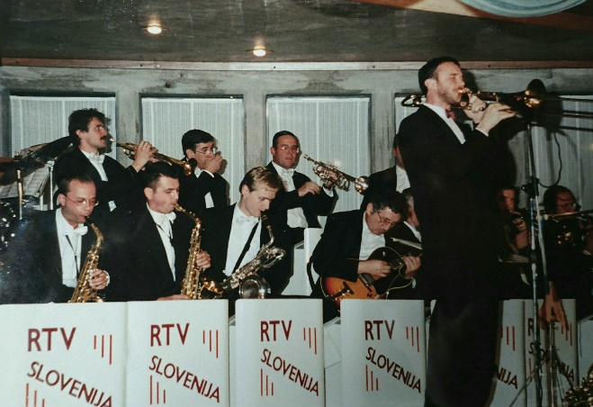
Slika 4: Lojze
Zelo uspešno je sodeloval z zagrebškim vibrafonistom Boškom Petrovičem, s katerim je posnel skupaj z Big Bandom s Porinom nagrajeni album `ROUND MIDNIGHT´(nagrada združenja hrvaških glasbenikov), uspešni so tudi albumi, ki jih je kot avtor, aranžer in dirigent posnel s kitaristom Primožem Grašičem, s pevcem Urošem Peričem, pevkama Alenko Godec in Aniko Horvat, trobentačem Tiborjem Kerekešem in Slovensko filharmonijo.
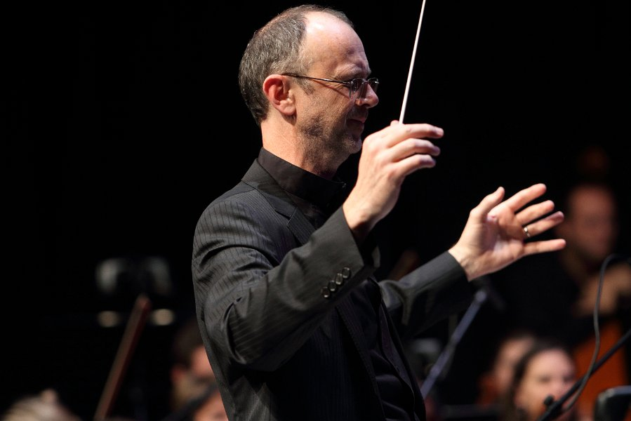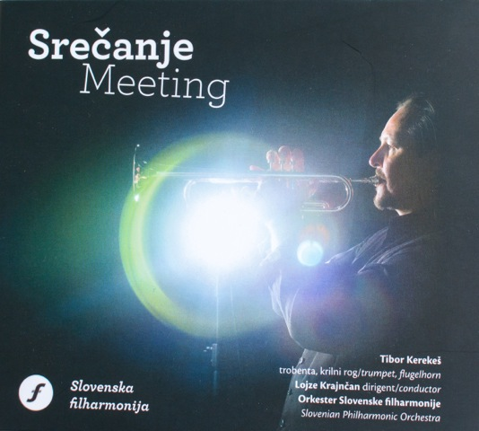
Slika5: Lojze dirigira Slika6: Srečanje v filharmoniji

Poročen je s pevko Romano Krajnčan in skupaj sta ustvarila enajst zgoščenk za otroke. Pesmi, namenjene otrokom, so z notnim zapisom izšle tudi v knjigah, prepevajo pa jih številni otroški zbori po vsej Sloveniji. Lojze Krajnčan je napisal glasbo tudi za tri otroške muzikale (Jupije, Mi se ne damo, Strašnofletna) in glasbo za gledališke predstave (Žabji kralj v izvedbi Plesnega kluba Miki, Mojca Pokrajculja v izvedbi Prešernovega gledališča Kranj in druge). Z ženo Romano Krajčan sta posnela tudi avtorski projekt šansonov z naslovom Nekaj je v zraku. Tudi s sinovoma Kristijanom in Žiganom so že združili moči na koncertnih odrih.
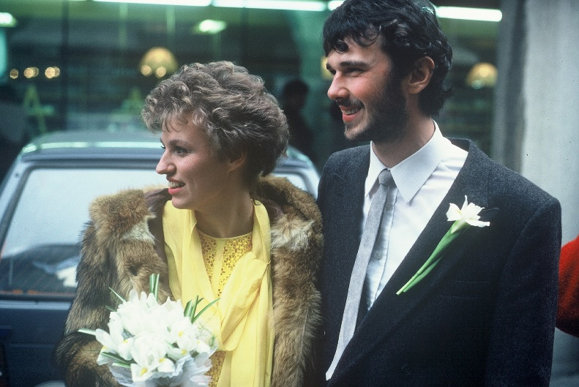
Slika7: Poroka Romane in Lojzeta

